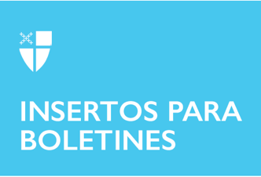

10 de julio de 2022 – Pentecostés 5 (C)
Escritura en Lambeth

La Conferencia de Lambeth, la reunión internacional de obispos de la Comunión Anglicana, se llevará a cabo del 26 de julio al 8 de agosto de 2022. Esta serie de insertos para boletines, producida con la Oficina de Asociaciones Globales de la Iglesia Episcopal, presenta a los lectores de Lambeth y lo que pueden esperar de la conferencia.

El tema de la XV Conferencia de Lambeth es “La Iglesia de Dios para el mundo de Dios: caminando, escuchando y testificando juntos”. Mientras los obispos de Lambeth exploran ese tema, también mantendrán un enfoque bíblico a través de la carta 1 de Pedro. Durante los últimos años en la planificación, se ha desarrollado una variedad de recursos para usar en estudios bíblicos, debates y seminarios. Estos se han utilizado en la preparación de la conferencia y se analizarán en un nivel aún más profundo cuando los obispos se reúnan.

El Arzobispo de Canterbury, Justin Welby, describe por qué se eligió esta carta como tema central para Lambeth: “La carta 1 de Pedro es una de mis favoritas. Hay mucho en ella que es pertinente para la Iglesia, para el mundo, para los tiempos en que vivimos y para nosotros mientras buscamos dirección para la Comunión Anglicana en los años venideros.

10 de julio de 2022 – Pentecostés 5 (C)
Escritura en Lambeth

La Conferencia de Lambeth, la reunión internacional de obispos de la Comunión Anglicana, se llevará a cabo del 26 de julio al 8 de agosto de 2022. Esta serie de insertos para boletines, producida con la Oficina de Asociaciones Globales de la Iglesia Episcopal, presenta a los lectores de Lambeth y lo que pueden esperar de la conferencia.

El tema de la XV Conferencia de Lambeth es “La Iglesia de Dios para el mundo de Dios: caminando, escuchando y testificando juntos”. Mientras los obispos de Lambeth exploran ese tema, también mantendrán un enfoque bíblico a través de la carta 1 de Pedro. Durante los últimos años en la planificación, se ha desarrollado una variedad de recursos para usar en estudios bíblicos, debates y seminarios. Estos se han utilizado en la preparación de la conferencia y se analizarán en un nivel aún más profundo cuando los obispos se reúnan.

El Arzobispo de Canterbury, Justin Welby, describe por qué se eligió esta carta como tema central para Lambeth: “La carta 1 de Pedro es una de mis favoritas. Hay mucho en ella que es pertinente para la Iglesia, para el mundo, para los tiempos en que vivimos y para nosotros mientras buscamos dirección para la Comunión Anglicana en los años venideros.

“La carta 1 de Pedro es un libro que no rehúye las cosas difíciles. Es un libro que aborda los desafíos que enfrentaban las comunidades de Pedro. Habla de pertenencia, alienación, exilio, esclavitud y persecución; se pueden oír inmediatamente los ecos en el mundo de hoy.

“Es un libro que plantea una visión absolutamente convincente e inspiradora del reino de Dios. Eleva nuestra mirada más allá de la inmediatez de nuestras luchas y diferencias. Nos insta a escuchar un llamado mucho más profundo. A través de la fe en Jesucristo, Pedro nos anima a vivir una vida de testimonio, esperanza y santidad como pueblo elegido de Dios”.

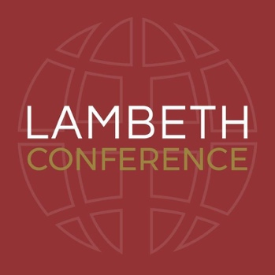
El viaje a través de la carta 1 de Pedro analiza temas específicos en cada uno de los cinco capítulos que incluyen: llamado, comunión, pacificación, sufrimiento y autoridad. Usted y su congregación pueden unirse para leer la carta 1 de Pedro viendo cada uno de los temas, preguntando juntos qué significa ser “la Iglesia de Dios para el mundo de Dios”. Se ha creado una serie de videos y comentarios antes de que se reprogramara la Conferencia de Lambeth debido a la pandemia de COVID19. Estos videos se pueden encontrar en https://www.lambethconference.org/resources/1-peter-resources/watch-the-1-peter-videos/.

“La carta 1 de Pedro es un libro que no rehúye las cosas difíciles. Es un libro que aborda los desafíos que enfrentaban las comunidades de Pedro. Habla de pertenencia, alienación, exilio, esclavitud y persecución; se pueden oír inmediatamente los ecos en el mundo de hoy.

“Es un libro que plantea una visión absolutamente convincente e inspiradora del reino de Dios. Eleva nuestra mirada más allá de la inmediatez de nuestras luchas y diferencias. Nos insta a escuchar un llamado mucho más profundo. A través de la fe en Jesucristo, Pedro nos anima a vivir una vida de testimonio, esperanza y santidad como pueblo elegido de Dios”.

El viaje a través de la carta 1 de Pedro analiza temas específicos en cada uno de los cinco capítulos que incluyen: llamado, comunión, pacificación, sufrimiento y autoridad. Usted y su congregación pueden unirse para leer la carta 1 de Pedro viendo cada uno de los temas, preguntando juntos qué significa ser “la Iglesia de Dios para el mundo de Dios”. Se ha creado una serie de videos y comentarios antes de que se reprogramara la Conferencia de Lambeth debido a la pandemia de COVID19. Estos videos se pueden encontrar en https://www.lambethconference.org/resources/1-peter-resources/watch-the-1-peter-videos/.

